能力使用者接入指引

名词 | 解释
应用 | 用于支撑各类业务活动的公共要素或环节，承载一定业务功能，可复用，相对稳定。一个应用可以包括多个能力。
能力 | 能力是指提供某项业务功能的具体API接口
应用接入 | 业务单元使用能力开放平台的能力，完成业务应用建设的过程
API调用方式 | 通过接口地址调用能力的技术实现方式
能力使用者 | 接口服务的业务数据获取的调用方，又叫应用发起方

1、整体接入流程
（1）能力订购流程：在能力门户中已上架的能力，能力使用者可根据自身需求在能力门户中完成能力订购，通过此流程，可获取某能力的使用权限；
（2）应用接入流程：能力使用者在能力门户中订购完成后，需完成环境准备、接入开发、联调测试、发布上线等工作，完成应用的接入；
（3）能力生效流程：在完成能力订购和应用接入流程后，则进入到能力的生效流程，通过此流程能力使用者打开生产环境的能力调用开关，并开始计费。

2、能力订购流程
通过简单的几个步骤，即可将您需要的能力订购完成。
（1）登录IoT统一门户，点击访问中国联通物联网IoT Gateway门户。
（2）IOT统一门户登录成功后，点击进入“能力平台”，点击导航栏“能力产品”。
（3）选择所需能力进入能力详情页，查看能力的详细说明，选择订购方式，立即订购（如：蜂窝安全连接管理能力包、定位服务LBS定位）。
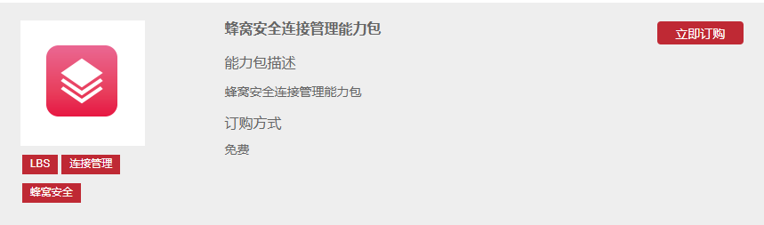
（4）确认订购信息后，创建或者选择应用，确认订购，点击确认之后则完成了能力订购的流程。
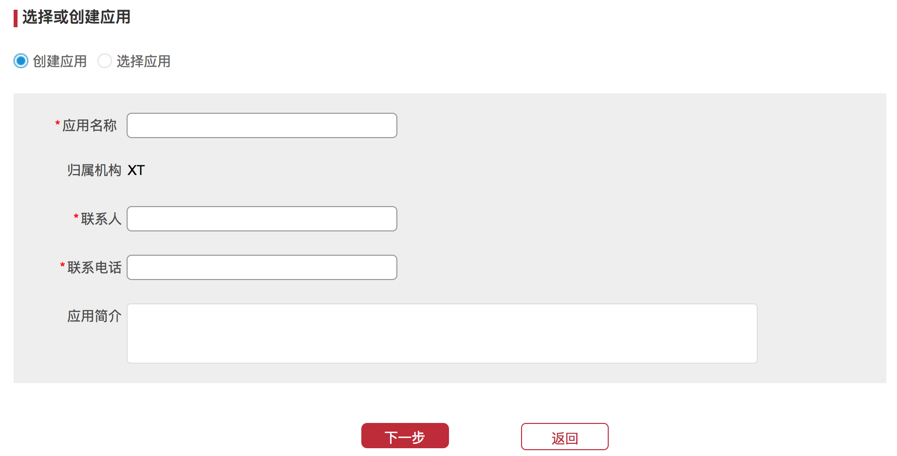
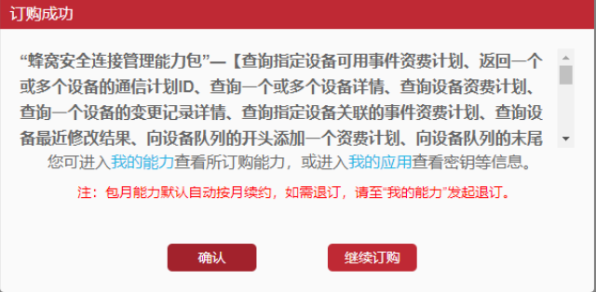

3、应用接入流程

（1）环境准备
物联网IoT Gateway门户提供两套环境（沙箱环境暂不可用，请使用生产环境），分别是：
1）、沙箱环境：功能与生产环境一致，可作接口联调与业务测试（暂不可用）。
例 沙箱地址：https://gwtest.10646.cn/api/XXXXX/v1.0
2）、生产环境：提供生产环境的能力调用
例 生产地址 :https://gwapi.10646.cn/api/XXXXX/v1.0

（2）授权介绍
1）、当应用创建成功后，分配app_id和app_secret，不同的环境有不同app_secret,查看路径为“用户主页我的应用列表页应用详情查看页”如下图；
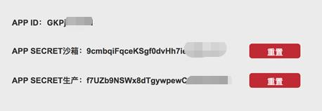
2）、能力调用时，需要使用app_secret对请求报文进行签名，请求参数中需要传递app_id进行权限校验，app_id在应用上线后不可变更为全局唯一，app_secret在应用上线后可以在能力门户界面中进行变更；
3）、签名：调用api值需要进行签名token值的校验，服务器也会对该请求参数进行验证是否合法的；签名值token是将请求源串以及密钥根据一定签名方法生成的签名值。物联网IoT Gateway提供token算法。应用的请求中必须加上token参数，用于应用的身份验证和请求的防篡改验证。token算法如下：
a、根据系统参数名称（除token）将所有请求系统参数按照字母先后顺序排序:
key + value .... key + value
例如：请求URL为：
https://host:port/api/customer/cuseser/v1；
将系统参数值
app_id=abc,timestamp=2016-04-12 15:06:06 100，trans_id=20160412150606100335423
参数名和参数值链接后，得到拼装字符串：
app_idabctimestamp2016-04-12 15:06:06 100trans_id20160412150606100335423
b、拼接app_secret
app_secret为应用申请时分配的密钥，不在URL中传递，双方配置在自己系统中，用于计算token值，增强安全性。
app_secret值拼接到上面的字串中后面，加入app_secret值为B2732427，最终得到：
app_idabctimestamp2016-04-12 15:06:06 100trans_id20160412150606100335423B2732427
c、采用国密SM3对源串进行加密处理
SM3(app_idabctimestamp2016-04-12 15:06:06 100trans_id20160412150606100335423B2732427)
d、将上步计算得到结果以16进制小写字母输出，即为签名值

（3）调用方式
通过HTTPS POST请求方式进行API调用，并根据API规范拼接正确的URL，就能够使用相应能力，取得相应数据。

（4）调用参数
发起API调用的请求有二类参数：系统参数、应用参数，系统参数与应用参数以POST的方式把提交的数据则放置在HTTPS包的包体中传输；
1）、系统参数（报文头）
名称 | 类型 | 必填? | 说明 | 备注
app_id | string(30) | Y | 接入标识码 | 即应用创建获得的app_key
timestamp | timestamp | Y | 时间戳 | 当前的系统时间戳，单位为毫秒，举例：2016-03-25 12:12:12 187
trans_id | string(23) | Y | 序列号 | YYYYMMDDHHMMSS+毫秒(3) +6位随机数
token | string(256) | Y | 签名信息
2）、应用参数（报文体）
应用参数参照《中国联通物联网IoT Gateway API规范》，即对应的能力手册。
示例：
请求报文：
{
"app_id":"xxxxxxxxx",
"timestamp":"2023-09-06 16:24:11 041",
"trans_id":"20230906000000041627208",
"token":"dsfasdgasdgasdgasgsagdasdgas",
"data":{
"messageId": "1",
"openId": "****skd**",
"version": "1.0",
"iccids":["89860000******000000"]
}
}
返回报文：
{
"message": "成功",
"status": "0000",
"data": {
"messageId": "1",
"version": "2.0",
"timestamp": "2023-09-06 16:24:11",
"resultCode": "0000",
"terminals": [
{
"iccid": "89860000******000000",
"deviceId": "23051*******194668",
"modemId": "1",
"ratePlan": 23****91,
"simStatus": "3",
"monthToDateUsage": "0",
"overageLimitReached": "19**10",
"overageLimitOverride": "0",
"dateActivated": "2023-05-24 16:23:50",
"dateReceivied": "2023-05-04 08:48:43",
"Customer": null
}
]
}
}

3）、参数说明
名称：参数英文名称，用于HTTPS-POST方式JSON报文中节点的名称，所有节点名称都小写。
类型：标识此节点的参数类型
类型名称 | 格式 | 样例
boolean | true、false | true
datetime | YYYY-MM-DD HH:MM:SS或其他时间格式 | 2014-01-01 16:17:24、20140101161724
timestamp | YYYY-MM-DD HH:MM:SS | 2014-01-01 16:17:24
string | 可变长字符串 | "string"
integer | 整型数字 | 123123，322342，24234
enum | 枚举类型 | "basic_service"，"system_service"
*_entity | json实体 | {"phone_number":1}
*_entity[] | json实体集合 | [  {"phone_number":1},  {"phone_number":2}  ]
必填?：Y为必填，N为选填
备注：为具体描述此参数的业务和取值范围

（5）SDK使用
本SDK实现了调用Gateway能力的客户端，封装了签名算法，重试等实现，开发者可通过CommonJsonRequest类实现基本的Json请求的封装，如有其它需求，亦可通过继承BaseIoTGatewayRequest自定义实现。

1）、该sdk为一个java工程，可以导入到设计器中，进行查看、运行（允许主函数在类UsernumberCheckExample中，请重点关注代码中的注释）；

2）、在调用具体的api时，需要填写系统参数、公共参数、业务参数

3）、系统参数：
请求地址: 协议类型、域名、path需要根据能力门户我的能力->订购列表->能力详情中的apiurl填写，域名会区分测试、（不一定具有测试环境）和正式环境；
app_id: 在门户创建完应用产生的app_id；
app_secrect: 在门户创建完应用产生的app_secrect，生产环境的app_secrect一定会有，沙箱环境的app_secrect暂不可用；

4）、公共参数：
Api name：截取调用地址中api/和/v中间部分；
Api ver（版本号）：截取调用地址最后一部分后去掉第一个小v；

5）、业务参数（需要发给能力提供者的参数）：
所有需要发送给能力提供者的参数（系统参数除外）都必须放在业务参数中，以key-value的形式存放

6）、下载及样例
下载地址：

样例：
public class UsernumberCheckExample
{
@SuppressWarnings({"unchecked", "rawtypes"})
public static void main(String[] args)
throws ApiException
{
IoTGatewayClient client = new IoTGatewayClient("https://gwapi.10646.cn/api/", "appid", "appsecret"); //注意：这里appid、appsecret请填写自己的appid、appsecret
client.setConnectTimeout(2000);//连接超时时长设置（单位：毫秒），可以不设置，默认两秒
//client.setReadTimeout(30000);//读取超时时长设置（单位：毫秒），可以不设置，默认三十秒
//client.setRetryCount(1);//连接超时后，重试次数 0：不重试 1：重试一次 以此类推。可以不设置，默认不重试
CommonJsonRequest request = new CommonJsonRequest();
// 完整的url：https://gwapi.10646.cn/api/wsGetTerminalDetails/V1/1Main/vV1.1
request.setApiName("cn_wsGetTerminalDetails_V1_1Main");
request.setApiVer("V1.1");

/**
* 业务参数，需要发给能力提供者
*/
Map params = new HashMap<String, Object>();
params.put("openId", "301651111111111"); //这里请填写自己的openid
params.put("version", "1.0");
List<String> iccids = new ArrayList();
iccids.add("89860000******000000"); //这里请填写自己的iccid（89开头20位数字）
iccids.add("89860000******000001");
params.put("iccids", iccids);
request.setParams(params);

CommonJsonResponse response = client.execute(request);
System.out.println("发送请求流水号：" + request.getTransId());
System.out.println("请求报文：" + request.getReqText());
System.out.println("请求是否被成功处理:" + response.isSuccess());
Map data = response.getData();
if (response.isSuccess()){
// System.out.println("成功返回业务参数：" + data.get("checkresult"));
System.out.println("成功返回业务参数：" + data);
}
else
{
System.out.println("处理失败返回消息：" + data);
}
}
}

4、能力生效流程
（1）生效开关
“首页—用户名—我的能力—能力列表”在已订购的能力中查找到想要生效的能力，点击操作栏中的“生效”即可。能力生效后，付费能力开始计收能力使用费。
（2）无测试地址减免计费
平台存在没有能力测试调用地址的情况，当发生此情况时，平台为了方便能力使用者调试，在此情况下，能力使用者先将能力生效，调用生产地址， n次内调用计费给予减免，完成对能力的接入调试。

5、能力退订
当不需要调用某能力时，可以点击退订，完成能力的退订，当能力是按次计费时，退订操作实时失效，当能力是包月计费时，退订操作次月失效。

四、接入调用

1、调用方法
物联网IoT Gateway提供用户appsecrect（生产环境），应用使用自身开发工具，输入相关参数，访问API的URL，物联网IoT Gateway根据请求报文返回结果数据。

2、系统错误返回码
通过Gateway调用能力时，产生错误的区域有两个，为了便于讨论，对其分别简单命名。Gateway自身产生的错误，称之为网关错误；能力提供者返回的错误，称之为业务错误。
样例
成功应答：
{
"status":"0",
"message":"OK",
"data":{
"pos":{
"x":"30 16 28.308N",
"y":"45 15 33.444E"
}
}
}

网关错误样例：
{
"error":{
"status":"31",
"message":"API标识错误或API未部署发起："
}
}
请求地址不存在样例：
{
"status":"001",
"message":"一般错误"
}

业务错误样例：
{
"status":"0",
"message":"OK",
"data":{
"status":"001",
"message":"一般错误"
}
}

（1）HTTP错误
HTTP层在IoT Gateway用作传输协议，且HTTP错误码空间已有定义且范围有限，只对应用级错误做简单映射。
错误码 | 说明
200 | 成功
400 | 请求无效，用于表示客户端引起的错误，如请求中参数错误，
500 | 内部错误

（2）Gateway系统错误
错误码 | 错误描述
0 | 成功
10 | 处理超时
20 | app_id校验失败
21 | 用户认证失败
22 | 请求IP不在源IP允许范围内
23 | 访问API权限错误
30 | 请求url格式校验错误
31 | 请求API标识错误
32 | QoS级别错误
40 | 被用接口处于暂停使用状态
41 | 所有API日总调用次数超过阀值
42 | 此API日总调用次数超过阀值
43 | 所有API并发请求数超过阀值
44 | 此API并发请求数超过阀值
45 | 所有API时间段内调用次数超过阀值
46 | 此API时间段内调用次数超过阀值
50 | 系统升级维护暂停服务
51 | 系统错误
52 | 不允许隔日重发
53 | 应用状态异常
0108 | 后端返回SoapFault

